ФГБОУ ВО «РОСТОВСКИЙ ГОСУДАРСТВЕННЫЙ

ЭКОНОМИЧЕСКИЙ УНИВЕРСИТЕТ (РИНХ)»

ФАКУЛЬТЕТ КОМПЬЮТЕРНЫХ ТЕХНОЛОГИЙ И

ИНФОРМАЦИОННОЙ БЕЗОПАСНОСТИ

Кафедра Информационных систем

и прикладной информатики

Индивидуальное задание

По дисциплине: Разработка и сопровождение программных приложений

Курс: 5

Группа: 351-ПИZ

Направление подготовки: Прикладная информатика

Вариант: 23

Выполнил: Стеганцова В.А.

Проверил: профессор Долженко А.И.

Ростов-на-Дону

2022

Вариант 23

Информационная подсистема учета посетителей компьютерного.

Данная модель хранит информацию о посещаемости компьютерного клуба. На рис. 1 «Компьютеры» представлен главный раздел, в котором будут храниться все данные о компьютере.

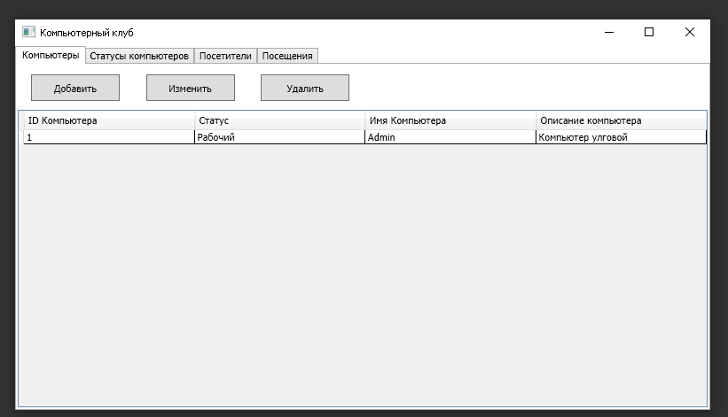

Рисунок 1 – Компьютеры

Далее мы можем посмотреть список посетителей, их данные и сотовый телефон. Рис. 2 «Посетители». К примеру постоянные посетители будут сохраняться в отдельном списке для упрощения работы администратора.

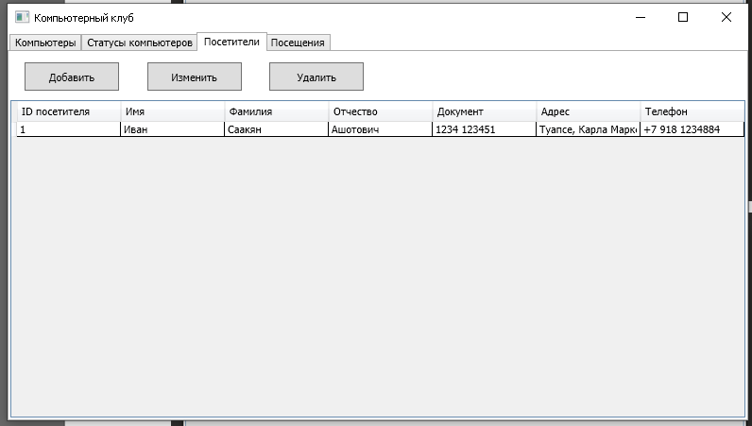

Рисунок 2 – Посетители

В следующей вкладке на рис. 3 «Посещения» , ведутся записи о посещениях клиентов. Дата, время и стоимость посещения.

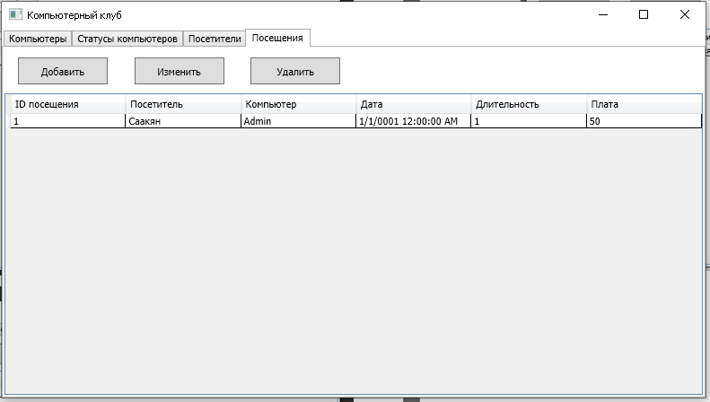

Рисунок 3 – Посещения

Пустые окна при добавление нового компьютера представлено на рис. 4 «Пустое окно компьютер».

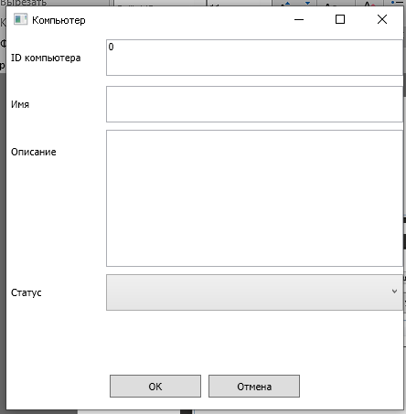

Рисунок 4 – Пустое окно компьютера

Статус компьютера представлен на рис. 5 «Статус».

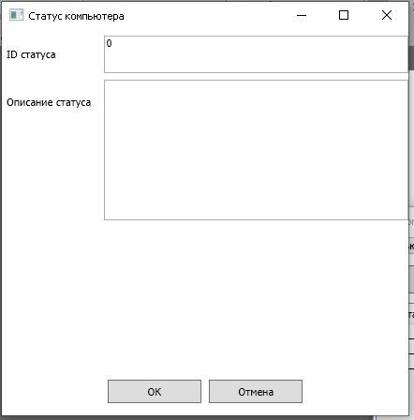

Рисунок 5 – Статус

Посетители представлены на рис. 6 «Окно посетителя». На этом этапе заполняется ФИО посетителя, данные, адрес и номер телефона.

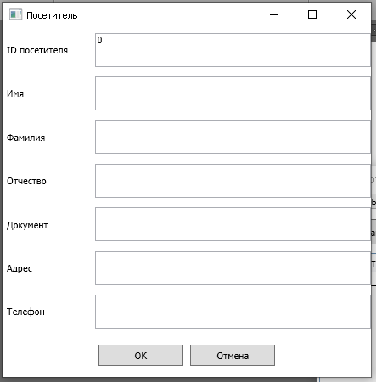

Рисунок 6 – Окно посетители

Последним шагом нужно заполнить помещения рис. 7 «Окно посещения». Необходимо выбрать посетителя и компьютер, которые уже имеются в базе и указать дату, длительность нахождения посетителя в компьютерном клубе и сумму.

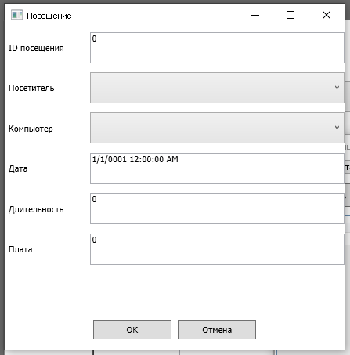

Рисунок 7 – Окно посещения